**Trabajo Práctico n° 2 de Artes Visuales – Fecha de entrega: 24/04/2020**

**¡Hola Chicos! Por favor poner datos de ustedes en el mail, división y colegio. Muchas gracias. Enviar el trabajo práctico a** [**artemaricruzgarcia@gmail.com**](mailto:artemaricruzgarcia@gmail.com)

**Nombre y Apellido:**

**Curso/ Sección:**

**Escuela:**

**Docente: Maricruz García**

***Para tener en cuenta*:**

**Elementos del lenguaje visual: Punto y Línea**

El **punto**como elemento expresivo se puede organizar creando grupos diferentes y así conseguir efectos de volumen, claroscuro, texturas o variación de color.  
  
Cuando los puntos se sitúan próximos entre sí, los veremos como una forma única o crearemos la sensación de oscuridad. A esto se le llama ***concentración*.** Si ocurre lo contrario y los puntos se alejan los unos de los otros, estaremos hablando de ***dispersión*.**

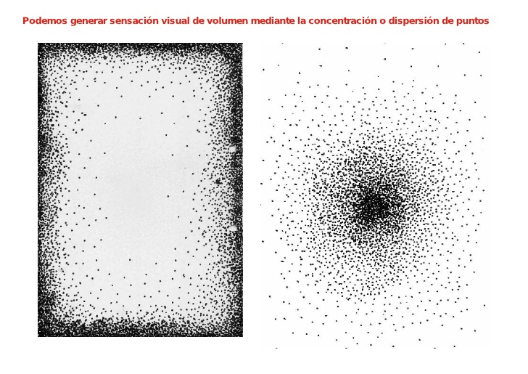

**La línea** es un elemento gráfico que, al igual que el punto, se utiliza para construir formas e imágenes. Cuando un punto se pone en movimiento, deja un trazo y se convierte en una línea.

Horizontal

Vertical

Diagonal

Curvas

Rectas

Quebradas / Angulares

Continuas

Discontinuas

DIRECCIÓN DE LÍNEA

TIPOS DE LÍNEAS

**Responde:**

1. En las siguientes obras propuestas describe: ¿qué elemento visual predomina (punto o línea) ?, ¿qué tipo de línea?, ¿qué dirección de línea? y si se destaca el punto poder diferenciar concentración y dispersión del mismo.

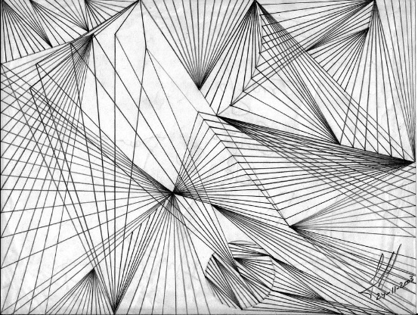

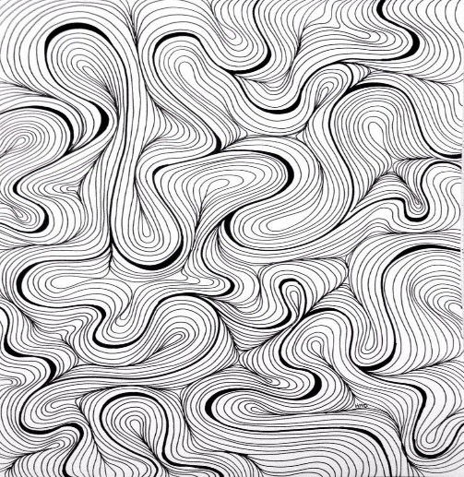

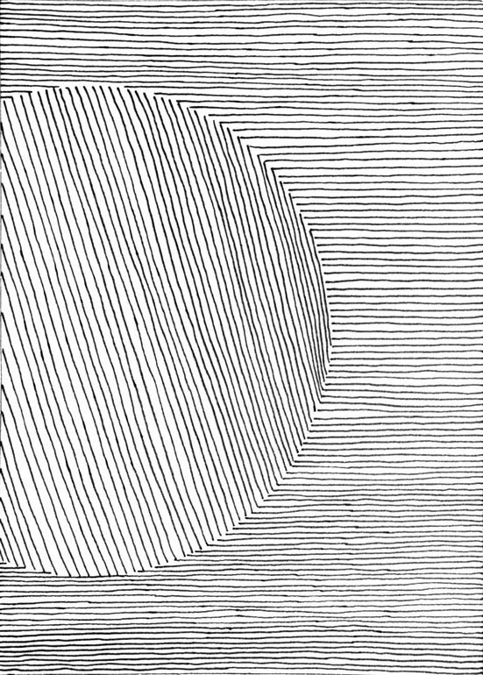

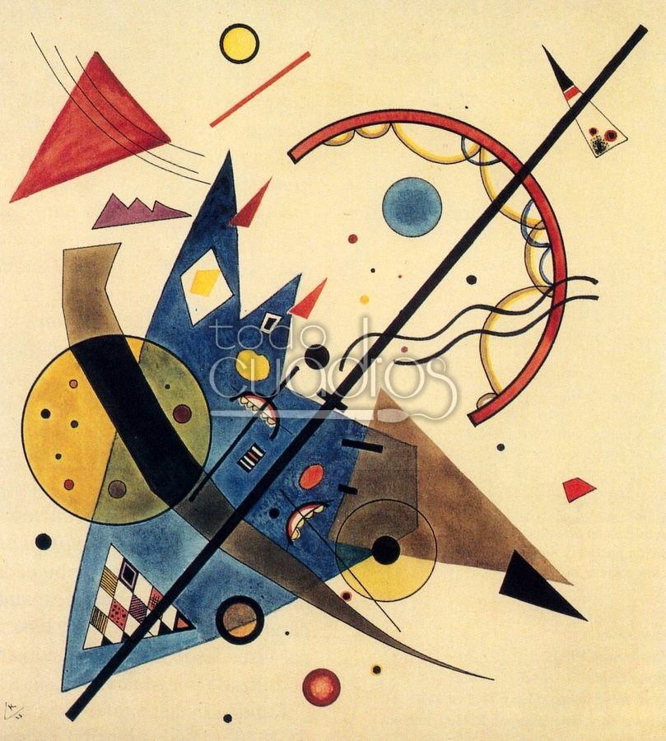

Kandinsky

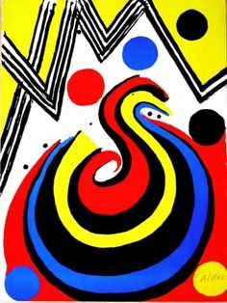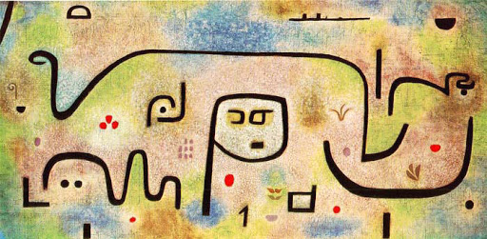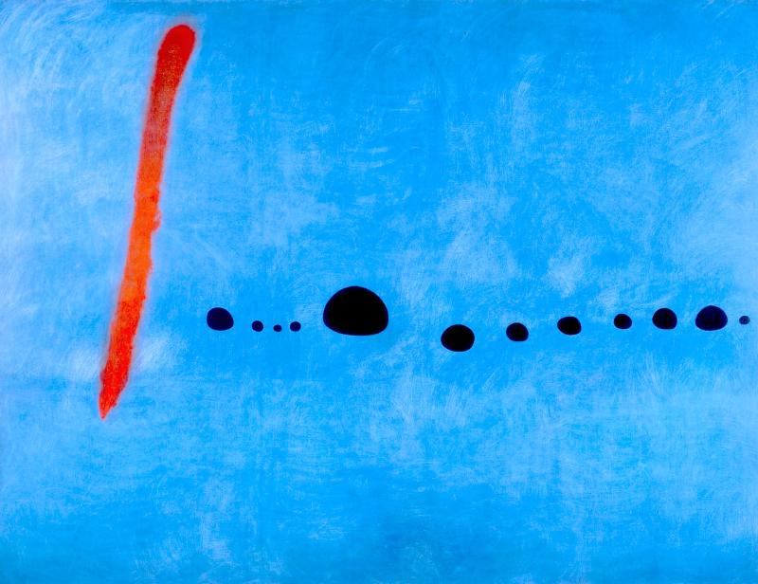

Paul Klee

Calder, Alexander

Miró

1. Dentro de los elementos del lenguaje visual encontramos la textura. ¿Qué es una textura en el arte? ¿Qué tipos de texturas hay? (táctil, visual, natural y artificial). Explica brevemente.